TRƯỜNG ĐẠI HỌC SÀI GÒN
KHOA CÔNG NGHỆ THÔNG TIN
------

BÁO CÁO MÔN
CƠ SỞ TRÍ TUỆ NHÂN TẠO

ĐỀ TÀI: XÂY DỰNG HỆ THỐNG DỰ ĐOÁN NGUY CƠ BỆNH TIỂU ĐƯỜNG

Giảng viên hướng dẫn: TS. Đỗ Như Tài
Sinh viên thực hiện:
1)Nguyễn Thành Long | MSSV: 3124410195
2)Trần Đăng Khoa | MSSV: 3124410162
3)Hàng Vinh Quang | MSSV: 3125720024
4)Vũ Văn Toàn | MSSV: 3124410363
5)Lê Quốc Việt | MSSV: 3124410405

Niên khóa: 2024 – 2029
TP. Hồ Chí Minh, tháng 3 năm 2026

MỤC LỤC
MỤC LỤC ii
I. GIỚI THIỆU 1
1.1. Định nghĩa vấn đề 1
1.2. Phân tích yêu cầu bài toán 1
1.3. Xác định dữ liệu đầu vào và đầu ra 2
II. KHẢO SÁT VẤN ĐỀ 3
2.1. Phân tích đặc điểm và cấu trúc bộ dữ liệu pima indians diabetes3
2.2. Phân tích phân phối và tương quan của các đặc trưng dữ liệu 4
2.3. Quy trình phân tách và chuẩn hóa dữ liệu thực nghiệm 7
III. THỰC NGHIỆM VÀ THẢO LUẬN 9
3.1. Thiết lập tham số thực nghiệm và quy trình huấn luyện 9
3.2. Phương pháp đánh giá và thước đo hiệu năng mô hình 10
3.3. Đánh giá hiệu năng thuật toán và tối ưu hóa siêu tham số 10
IV. KẾT LUẬN VÀ HƯỚNG PHÁT TRIỂN 13
4.1. Kết luận tổng quan về thực nghiệm 13
4.2. Hướng phát triển và mở rộng nghiên cứu 14

I. GIỚI THIỆU

1.1. Định nghĩa vấn đề
Dự đoán nguy cơ mắc bệnh tiểu đường là một bài toán có ý nghĩa thực tiễn cao trong hỗ trợ sàng lọc y khoa. Thay vì thay thế chẩn đoán lâm sàng, hệ thống học máy trong project này được xây dựng như một công cụ hỗ trợ phát hiện sớm nguy cơ từ các chỉ số cơ bản của bệnh nhân, qua đó góp phần định hướng bước thăm khám hoặc xét nghiệm tiếp theo.
Trong bối cảnh số lượng bệnh nhân lớn và nguồn lực y tế có giới hạn, một mô hình dự báo đáng tin cậy có thể giúp ưu tiên hóa các ca cần chú ý sớm hơn. Tuy nhiên, đây là bài toán khó hơn các bộ dữ liệu mẫu thông thường do đặc trưng lâm sàng có mức độ chồng lắp cao giữa hai nhóm bệnh nhân, đồng thời chi phí bỏ sót ca dương tính luôn đáng quan tâm hơn trong ứng dụng thực tế.

1.2. Phân tích yêu cầu bài toán
Nghiên cứu được xây dựng trên bộ dữ liệu Pima Indians Diabetes, trong đó mô hình cần học mối liên hệ giữa các đặc trưng lâm sàng như số lần mang thai, glucose, huyết áp, độ dày da, insulin, BMI, hệ số di truyền và tuổi với biến đầu ra là nguy cơ mắc bệnh tiểu đường. Yêu cầu trọng tâm là xây dựng một hệ thống phân lớp nhị phân đủ ổn định để hỗ trợ sàng lọc ban đầu từ dữ liệu số.
Thách thức kỹ thuật của bài toán nằm ở hai yếu tố chính. Thứ nhất, dữ liệu có mức lệch lớp nhất định giữa nhóm âm tính và dương tính, khiến accuracy đơn thuần chưa đủ phản ánh chất lượng mô hình. Thứ hai, nhiều đặc trưng y khoa phân bố chồng lắp mạnh và có xuất hiện các giá trị 0 ở một số cột lẽ ra ít khi bằng 0 trong thực tế lâm sàng, làm cho ranh giới phân loại giữa hai nhóm trở nên kém rõ ràng hơn.

1.3. Xác định dữ liệu đầu vào và đầu ra
Dữ liệu đầu vào của hệ thống bao gồm tám đặc trưng số: Pregnancies, Glucose, BloodPressure, SkinThickness, Insulin, BMI, DiabetesPedigreeFunction và Age. Mỗi dòng dữ liệu tương ứng với một bệnh nhân và cung cấp bộ chỉ số cần thiết để mô hình học ra mẫu hình phân biệt giữa hai trạng thái bệnh lý.
Đầu ra của mô hình là một nhãn nhị phân gồm lớp 0 biểu thị bệnh nhân chưa mắc bệnh tiểu đường và lớp 1 biểu thị bệnh nhân có nguy cơ hoặc đã mắc bệnh. Vì vậy, hệ thống vừa cần giữ độ chính xác tổng thể tốt, vừa phải hạn chế tối đa khả năng bỏ sót lớp dương tính khi đánh giá hiệu năng.

II. KHẢO SÁT VẤN ĐỀ

2.1. Phân tích đặc điểm và cấu trúc bộ dữ liệu pima indians diabetes
Bộ dữ liệu nghiên cứu được trích xuất từ tệp pima-indians-diabetes.csv với tổng cộng 768 quan trắc và 9 cột dữ liệu, bao gồm 8 đặc trưng đầu vào và 1 biến mục tiêu nhị phân. Qua bước kiểm tra sơ bộ, dữ liệu không xuất hiện ô trống hay bản ghi trùng lặp, tạo điều kiện thuận lợi cho việc xây dựng pipeline xử lý và huấn luyện mô hình một cách nhất quán.
Mặc dù không có giá trị thiếu theo nghĩa kỹ thuật, bộ dữ liệu vẫn ghi nhận nhiều giá trị 0 ở một số cột lâm sàng như Glucose, BloodPressure, SkinThickness, Insulin và BMI. Trong pipeline hiện tại, các giá trị này được giữ nguyên theo file gốc để bảo đảm tính nhất quán giữa EDA, train và test. Đây là đặc điểm dữ liệu quan trọng cần được lưu ý khi diễn giải kết quả thực nghiệm.
Tóm tắt thống kê và cấu trúc bộ dữ liệu Pima Indians Diabetes được trình bày trực tiếp như sau:
• Bộ dữ liệu gốc gồm 768 mẫu, 8 đặc trưng đầu vào và 1 nhãn nhị phân. Trong đó có 500 mẫu lớp 0 và 268 mẫu lớp 1, cho thấy mức lệch lớp vừa phải nhưng đủ để yêu cầu thêm các chỉ số ngoài Accuracy khi đánh giá mô hình.
• Kiểm tra chất lượng dữ liệu không ghi nhận ô trống hay bản ghi trùng lặp. Tuy nhiên, file gốc vẫn chứa nhiều giá trị 0 ở các cột lâm sàng quan trọng như Insulin (374 mẫu), SkinThickness (227 mẫu), BloodPressure (35 mẫu), BMI (11 mẫu) và Glucose (5 mẫu). Đây là điểm cần được nhấn mạnh khi giải thích hiệu năng thực nghiệm.
• Sau bước chia hold-out, tập train có 537 mẫu và tập test có 231 mẫu. Pipeline hiện tại tiếp tục sinh ra ba phiên bản raw, minmax và standard để bước train có thể so sánh nhiều cấu hình chuẩn hóa song song thay vì cố định một phương pháp duy nhất từ đầu.
• Về mặt thực nghiệm, bộ dữ liệu này khó hơn đáng kể so với Iris vì sự chồng lắp giữa hai lớp cao hơn và vì lớp dương tính không chiếm ưu thế. Điều đó làm cho bài toán phù hợp hơn với những tiêu chí đánh giá nhấn mạnh khả năng nhận diện ca bệnh dương tính như Recall, F1-score và ROC-AUC.
• Chính vì các đặc trưng lâm sàng không tách lớp rõ ràng tuyệt đối, project cần đồng thời khảo sát mô hình tuyến tính, mô hình kernel và mô hình phi tuyến như MLP để tìm ra cấu hình hoạt động tốt nhất trên từng phiên bản dữ liệu.
Xét theo phân bố nhãn, bộ dữ liệu có 500 mẫu thuộc lớp 0 và 268 mẫu thuộc lớp 1. Mức chênh lệch này chưa đến mức cực đoan nhưng đủ để cho thấy Accuracy không thể là tiêu chí duy nhất khi lựa chọn mô hình. Vì vậy, project sử dụng bổ sung Precision, Recall, F1-score, ROC-AUC và Composite score nhằm phản ánh đầy đủ hơn chất lượng dự báo.
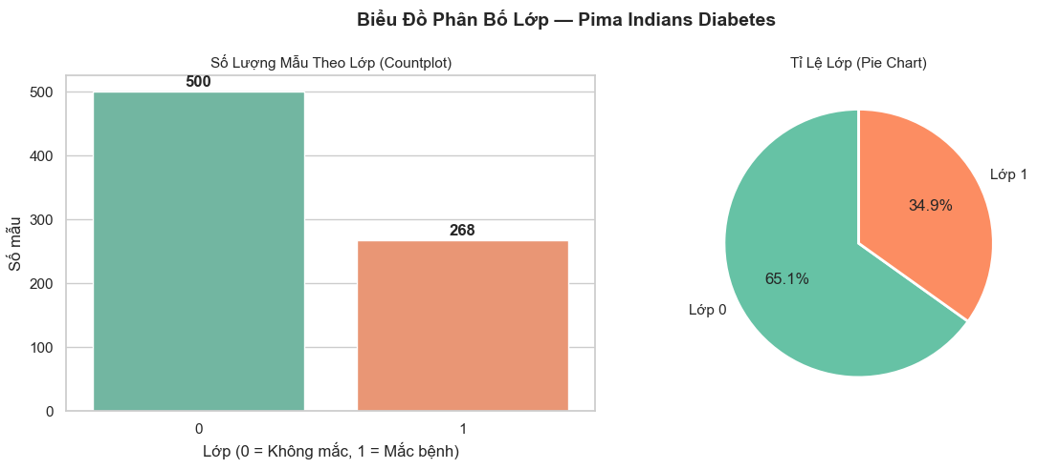
Hình 2.2. Phân phối nhãn của bộ dữ liệu tiểu đường

2.2. Phân tích phân phối và tương quan của các đặc trưng dữ liệu
Phân tích bằng biểu đồ hộp cho thấy các đặc trưng như Glucose, BMI và Age có xu hướng phân biệt hai lớp tốt hơn so với các biến còn lại. Nhóm bệnh nhân dương tính thường xuất hiện ở các khoảng giá trị glucose cao hơn và có mức biến thiên lớn hơn trên một số chỉ số chuyển hóa, cho thấy bài toán có cơ sở y học rõ ràng nhưng không hoàn toàn tuyến tính.
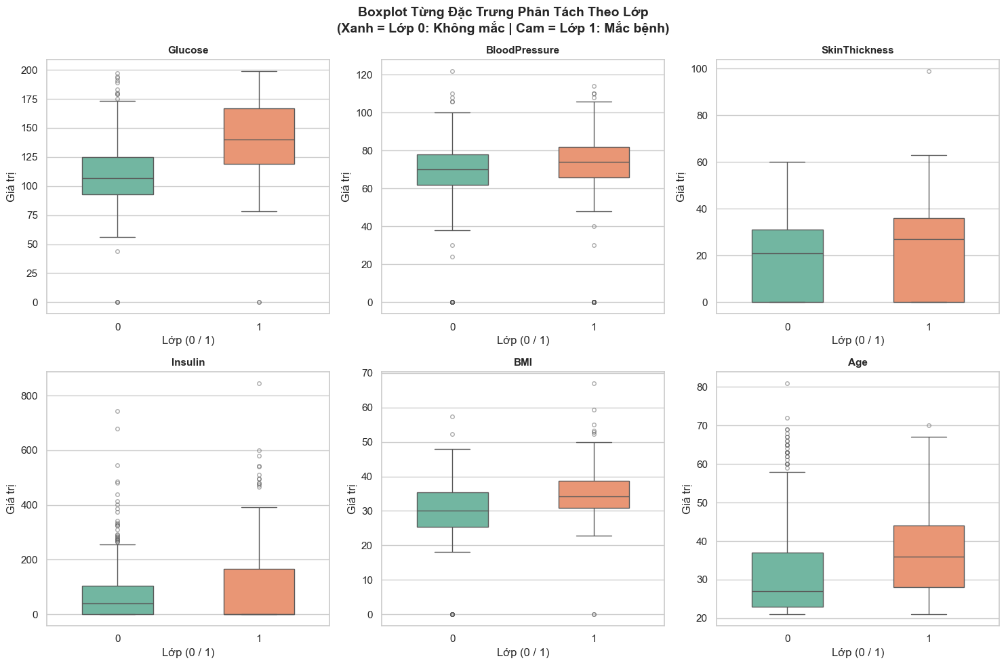
Hình 2.3. Biểu đồ hộp của các đặc trưng lâm sàng theo lớp bệnh
Ma trận tương quan phản ánh các quan hệ mức vừa giữa một số biến như Glucose, BMI và Age với biến mục tiêu, trong khi nhiều đặc trưng khác chỉ đóng vai trò bổ sung. Điều này gợi ý rằng mô hình tốt cần có khả năng học cả các quan hệ tuyến tính lẫn phi tuyến thay vì chỉ dựa vào một vài biến đơn lẻ.
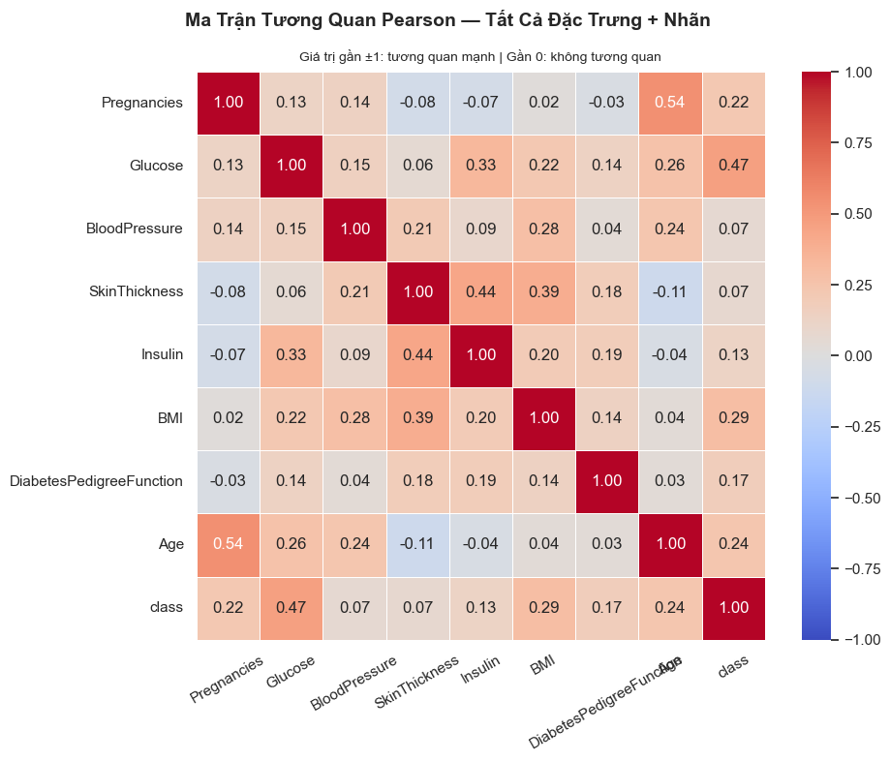
Hình 2.4. Ma trận tương quan giữa các đặc trưng và biến mục tiêu
Khi quan sát pairplot và các biểu đồ phân phối, có thể thấy dữ liệu mang tính chồng lắp đáng kể giữa hai lớp, đặc biệt ở những vùng giá trị trung gian. Nhiều đặc trưng cũng có phân phối lệch và không tuân theo dạng chuẩn lý tưởng, do đó việc thử song song nhiều kỹ thuật chuẩn hóa và nhiều nhóm mô hình là lựa chọn hợp lý trong thực nghiệm.
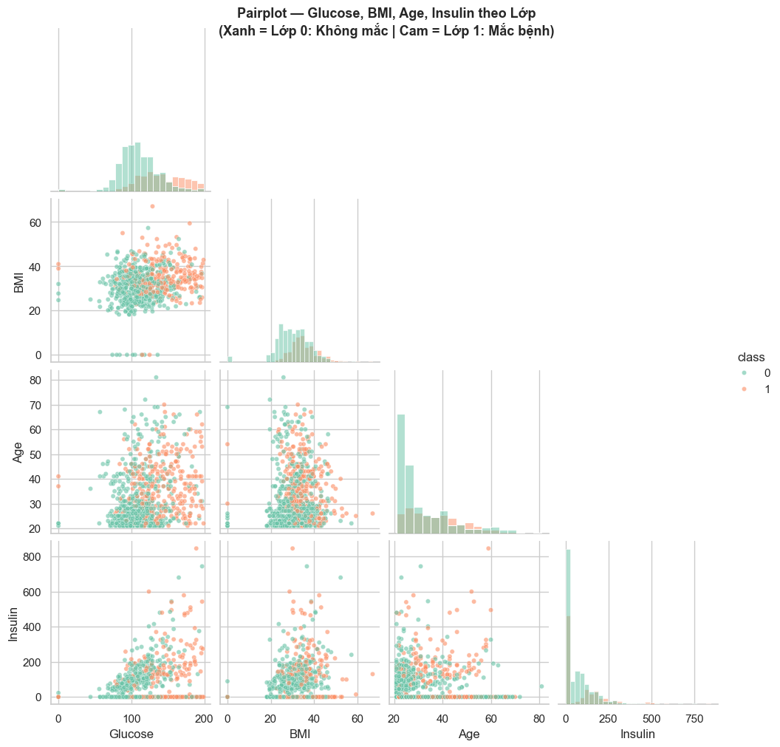
Hình 2.5. Pairplot của các đặc trưng quan trọng trong bộ dữ liệu Pima

2.3. Quy trình phân tách và chuẩn hóa dữ liệu thực nghiệm
Ở bước chuẩn bị dữ liệu, project tách tập gốc theo chiến lược hold-out với tỷ lệ 70% cho train và 30% cho test, tương ứng 537 mẫu huấn luyện và 231 mẫu kiểm thử. Từ tập train, notebook EDA tiếp tục sinh ra ba phiên bản dữ liệu raw, MinMaxScaler và StandardScaler để bước huấn luyện có thể đánh giá đồng thời nhiều cấu hình khác nhau.
Thay vì cố định một scaler từ đầu, pipeline để notebook train quyết định cấu hình tốt nhất dựa trên kết quả K-Fold và Composite score. Cách tổ chức này đặc biệt hữu ích với bộ Pima, nơi hiệu quả mô hình thay đổi đáng kể theo chiến lược chuẩn hóa, ví dụ MLP hiện đạt kết quả tốt nhất trên dữ liệu MinMaxScaler.
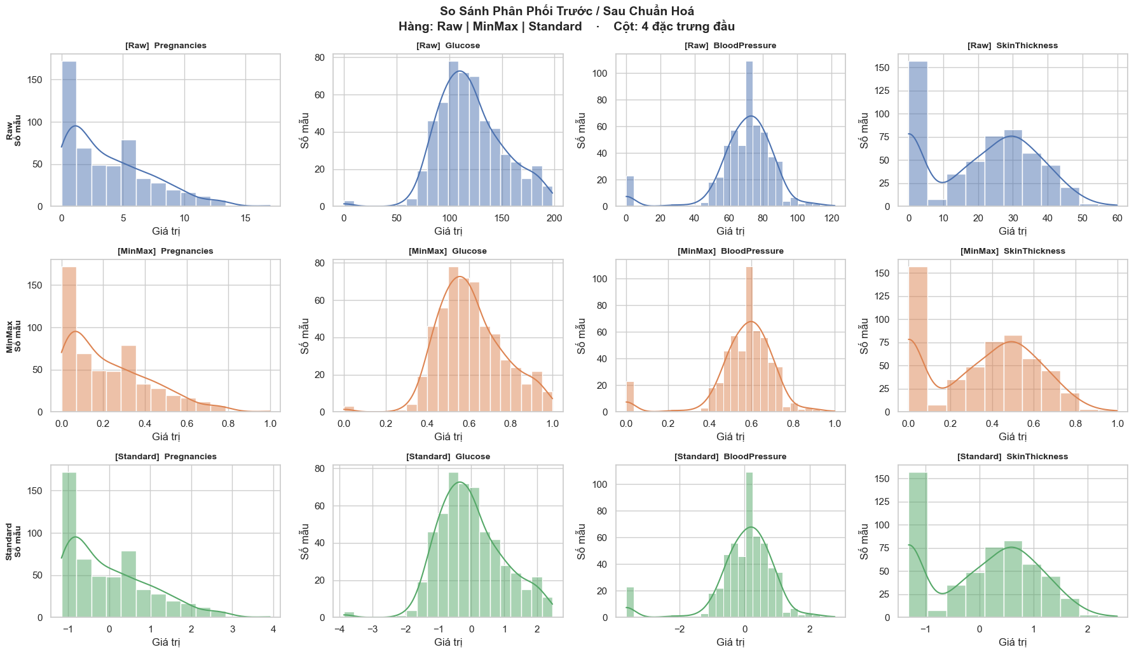
Hình 2.6. So sánh dữ liệu gốc và các phương pháp chuẩn hóa

III. THỰC NGHIỆM VÀ THẢO LUẬN

3.1. Thiết lập tham số thực nghiệm và quy trình huấn luyện
Quá trình thực nghiệm được xây dựng theo ba notebook EDA, Train và Test. Ở notebook train, project đánh giá 11 mô hình baseline trên ba phiên bản dữ liệu, đồng thời tinh chỉnh siêu tham số cho ba nhóm mô hình gồm SVM, Random Forest và kNN. Tất cả được lượng giá bằng Stratified 5-Fold Cross-Validation để đảm bảo độ ổn định của kết quả.
Các thông số thiết lập thực nghiệm và đặc điểm nổi bật của pipeline Pima được mô tả trực tiếp như sau:
• Bước train triển khai 11 mô hình baseline trên ba phiên bản dữ liệu raw, minmax và standard. Điều này tạo nên một không gian so sánh đủ rộng để đánh giá tác động của chuẩn hóa lên các họ mô hình khác nhau như SVM, Logistic Regression, Random Forest hay MLP.
• Ba nhóm mô hình được tinh chỉnh siêu tham số gồm SVM, Random Forest và kNN. Mỗi cấu hình đều được đánh giá bằng Stratified 5-Fold Cross-Validation trên tập train nhằm giảm rủi ro kết luận dựa trên một lần chia dữ liệu duy nhất.
• Tiêu chí chọn mô hình ở bước train là Composite score = 0,4 × Accuracy + 0,3 × F1 + 0,3 × ROC-AUC. Với bài toán dự đoán bệnh tiểu đường, đây là cách chấm hợp lý hơn Accuracy đơn lẻ vì nó tính đến cả chất lượng nhận diện lớp dương tính lẫn khả năng tách lớp tổng thể.
• Theo train_log hiện có, mô hình tốt nhất là MLP baseline trên dữ liệu MinMaxScaler với Accuracy 0.7953, F1 0.6857, ROC-AUC 0.8270 và Composite 0.7719. Cấu hình đứng thứ hai là SVM (tuned) trên dữ liệu StandardScaler với Composite 0.7612, cho thấy tuning giúp cải thiện một số nhóm mô hình nhưng chưa đủ để vượt qua MLP trong lần chạy này.
• Ở bước test, notebook chỉ load bundle best_model.pkl đã được chốt từ train và đánh giá trên đúng file test tương ứng với scaler đã chọn. Đây là thay đổi quan trọng về mặt phương pháp, vì nó ngăn việc dùng tập test để chọn lại mô hình và giúp kết quả test giữ đúng vai trò kiểm định cuối cùng.
• Từ góc nhìn ứng dụng, cấu hình hiện tại phù hợp với mục tiêu hỗ trợ sàng lọc nguy cơ ban đầu. Tuy nhiên, để triển khai trong bối cảnh y khoa nghiêm túc hơn, project vẫn cần tiếp tục tối ưu thêm Recall và khả năng diễn giải mô hình thay vì chỉ theo đuổi Accuracy.
Sau khi xếp hạng toàn bộ mô hình theo Composite score, notebook train so sánh trực tiếp top 2 cấu hình tốt nhất nhưng chỉ export duy nhất một file best_model.pkl sang notebook test. Notebook test sau đó chỉ load bundle này cùng phiên bản dữ liệu test tương ứng với scaler đã chọn, nhờ đó giữ nguyên nguyên tắc tập test chỉ dùng cho đánh giá cuối cùng.

3.2. Phương pháp đánh giá và thước đo hiệu năng mô hình
Đối với bài toán nhị phân trong y sinh, Accuracy chỉ phản ánh đúng sai tổng thể nhưng chưa đủ để đánh giá rủi ro bỏ sót ca dương tính. Vì vậy, project sử dụng đồng thời Accuracy, Precision, Recall, F1-score và ROC-AUC trong bước test. Recall có ý nghĩa đặc biệt quan trọng vì nó cho biết hệ thống phát hiện được bao nhiêu trường hợp thực sự mắc bệnh trong tập kiểm thử.
Trong bước chọn mô hình tại notebook train, ba chỉ số Accuracy, F1 và ROC-AUC được gộp lại thành Composite score với công thức 0,4 × Accuracy + 0,3 × F1 + 0,3 × ROC-AUC. Thiết kế này giúp quá trình xếp hạng mô hình cân bằng hơn giữa độ chính xác tổng thể, khả năng nhận diện lớp dương tính và năng lực tách lớp. Khi sang notebook test, mô hình tốt nhất tiếp tục được đánh giá thêm bằng Precision và Recall để phục vụ diễn giải trong bối cảnh ứng dụng y khoa.

3.3. Đánh giá hiệu năng thuật toán và tối ưu hóa siêu tham số
Kết quả baseline cho thấy nhiều mô hình đạt hiệu năng ở mức khá, nhưng MLP trên dữ liệu MinMaxScaler nổi bật hơn hẳn các cấu hình còn lại khi xét theo Composite score. SVM và Logistic Regression cũng cho kết quả ổn định ở nhiều phiên bản dữ liệu, chứng tỏ bộ Pima phù hợp với cả các mô hình tuyến tính mạnh lẫn các mô hình phi tuyến vừa phải.
Điều đáng chú ý là mô hình tốt nhất hiện tại lại đến từ nhóm baseline chứ không phải từ nhóm tuned. Kết quả này nhấn mạnh một thực tế quan trọng trong học máy thực nghiệm: tinh chỉnh siêu tham số là cần thiết, nhưng không phải lúc nào cũng tạo ra mô hình vượt trội hơn một baseline vốn đã tương thích tốt với dữ liệu.
Ở bài toán Pima, chất lượng mô hình còn phụ thuộc mạnh vào cách chuẩn hóa và bản chất phân bố đặc trưng. Vì vậy, việc giữ nguyên nhiều cấu hình song song ở bước train và chỉ chốt một best model bundle cho bước test là hướng triển khai phù hợp và có giá trị phương pháp rõ ràng.
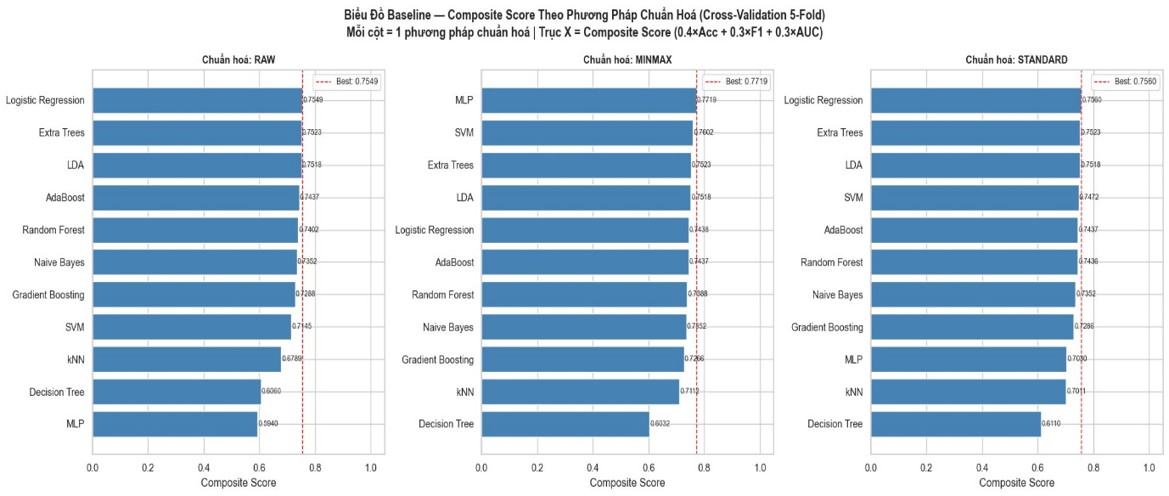
Hình 3.2. Hiệu năng các mô hình baseline trên bộ dữ liệu Pima
Giai đoạn tinh chỉnh siêu tham số được áp dụng cho SVM, Random Forest và kNN. Tuy nhiên, theo train_log hiện có trong workspace, mô hình được chọn cuối cùng vẫn là MLP baseline trên dữ liệu MinMaxScaler với Accuracy 0.7953, F1 0.6857, ROC-AUC 0.8270 và Composite 0.7719. Cấu hình đứng kế tiếp là SVM (tuned) trên StandardScaler với Composite 0.7612. Điều này cho thấy quá trình tuning không phải lúc nào cũng vượt qua được một baseline mạnh nếu mô hình gốc đã phù hợp với cấu trúc dữ liệu.
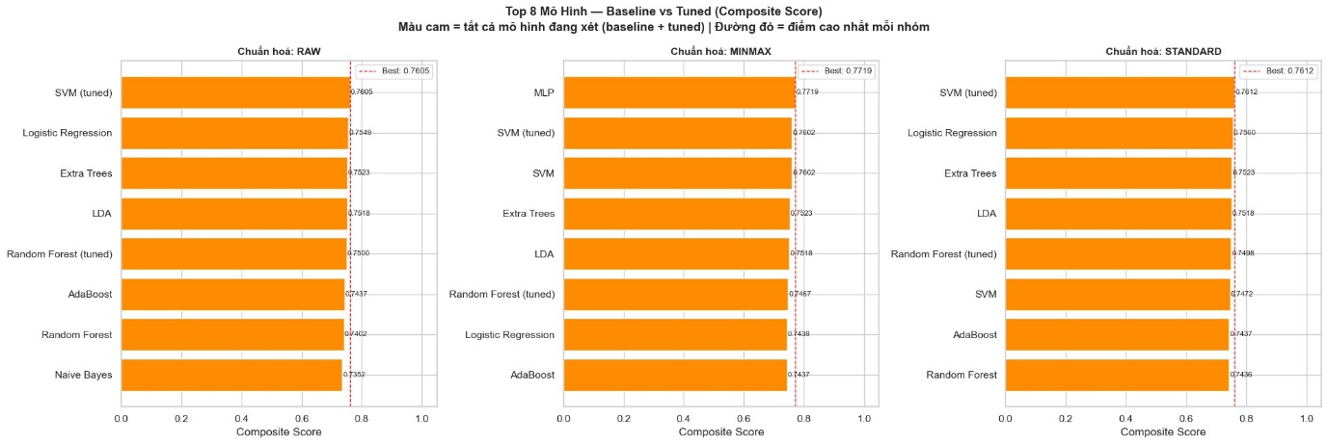
Hình 3.3. So sánh hiệu năng giữa mô hình baseline và mô hình tuned

IV. KẾT LUẬN VÀ HƯỚNG PHÁT TRIỂN

4.1. Kết luận tổng quan về thực nghiệm
Project dự đoán bệnh tiểu đường trên bộ dữ liệu Pima cho thấy rõ giá trị của việc xây dựng pipeline học máy chặt chẽ cho bài toán y sinh. Từ bước khảo sát dữ liệu đến huấn luyện và kiểm thử, hệ thống đã tổ chức được một quy trình tách bạch giữa lựa chọn mô hình và đánh giá cuối, giúp kết quả có tính tin cậy cao hơn khi diễn giải.
Phân tích dữ liệu cho thấy bộ Pima vừa có mức lệch lớp nhất định, vừa chứa nhiều giá trị 0 ở các đặc trưng lâm sàng nhạy cảm. Điều này làm bài toán khó hơn đáng kể so với các bộ dữ liệu minh họa cơ bản và giải thích vì sao project phải đánh giá mô hình bằng nhiều chỉ số thay vì chỉ nhìn vào accuracy. Việc duy trì song song ba phiên bản dữ liệu raw, minmax và standard cũng phản ánh đúng yêu cầu thực nghiệm của bài toán.
Trong giai đoạn huấn luyện và đánh giá, project đã đối chiếu 11 mô hình baseline và 3 nhóm mô hình tuned bằng Stratified 5-Fold Cross-Validation. Theo train_log hiện có, MLP kết hợp MinMaxScaler là cấu hình tốt nhất và được export sang bước test với Composite 0.7719. Notebook 03_test tiếp tục đánh giá mô hình này trên tập hold-out bằng Accuracy, Precision, Recall, F1-score và ROC-AUC, đồng thời ghi kết quả vào test_log.xlsx của từng lần chạy. Nhờ đó, pipeline hiện tại phù hợp để tiếp tục mở rộng theo hướng hỗ trợ sàng lọc nguy cơ ban đầu hơn là đưa ra kết luận chẩn đoán thay thế bác sĩ.

4.2. Hướng phát triển và mở rộng nghiên cứu
Trong tương lai, project có thể được cải thiện bằng cách bổ sung các kỹ thuật xử lý dữ liệu y sinh chuyên sâu hơn như nội suy các giá trị 0 bất thường, thử nghiệm các phương pháp cân bằng lớp hoặc áp dụng chọn lọc đặc trưng. Những hướng này có tiềm năng cải thiện đáng kể Recall và F1-score cho lớp dương tính, vốn là nhóm quan trọng nhất về mặt ứng dụng.
Bên cạnh đó, việc triển khai thêm các công cụ giải thích mô hình như SHAP hoặc phân tích độ quan trọng đặc trưng sẽ giúp hệ thống minh bạch hơn khi làm việc với dữ liệu y khoa. Nếu được đóng gói thành ứng dụng nhỏ hoặc API, pipeline hiện tại cũng có thể trở thành nền tảng tốt cho các bài toán hỗ trợ quyết định lâm sàng ở quy mô giáo dục và nghiên cứu.

